**Контрольная работа №1**

***Задание 1***

Отметьте правильный ответ

Соответствие линий и точек для 1:

. 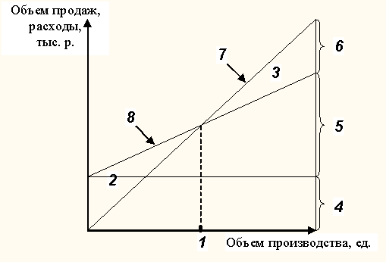

1 - точке безубыточности

***Задание 2***

Отметьте правильный ответ

Соответствие линий и точек для 2:



2- зоне убытков

***Задание 3***

Отметьте правильный ответ

Соответствие линий и точек для 3:



3- зоне прибыли

***Задание 4***

Отметьте правильный ответ

Соответствие линий и точек для 4:



4- постоянным расходам

***Задание 5***

Отметьте правильный ответ

Соответствие линий и точек для 5:



5- переменным расходам

***ЗАДАЧА 1.*** *Проведите сравнительный анализ безубыточности двух предприятий с существенно различной структурой издержек. Сделайте выводы.*

|  |  |  |
| --- | --- | --- |
|  | *Компания X* | *Компания Y* |
| *Выручка, руб.* | *650 000* | *650 000* |
| *Переменные издержки, руб.* | *450 000* | *150 000* |
|  |  |  |
| *Постоянные издержки, руб.* | *90 000* | *390 000* |
| *Чистая прибыль (убыток), руб.* | *110 000* | *110 000* |
| *Объем производства, шт/год* | *1000* | *1000* |

*График 1*

*Компания Х*

*N=90.000/(650-450)=450 (шт)*

*Точка безубыточности наступает при производстве 450 шт.*

*График 2*

*Компания Y*

*N=390.000/(650-150)=780 (шт)*

*Точка безубыточности при производстве 780 шт*

*Анализируя две компании можно сделать выводы, что у первой компании значительные переменные издержки (450.000) и небольшие постоянные затраты (90.000) и точка безубыточности при производстве 450 шт. и выручке 300.000. У второй компании наоборот, малые переменные издержки (150.000) и значительные постоянные издержки (390.000) и точка безубыточности при производстве 780 шт. и выручке 500.0000*

***ЗАДАЧА 2.*** *Проведите более обстоятельный анализ риска в рамках анализа безубыточности с помощью, так называемого операционного рычага. Определите, к чему приведет 10% увеличение объема продаж для каждой из рассмотренных компаний?*

|  |  |  |
| --- | --- | --- |
|  | *Компания X* | *Компания Y* |
| *Выручка, руб.* | *300 000* | *300 000* |
| *Переменные издержки, руб.* | *150 000* | *50 000* |
|  |  |  |
| *Постоянные издержки, руб.* | *50 000* | *150 000* |
| *Чистая прибыль (убыток), руб.* | *100 000* | *100 000* |

*Определите изменение и величину полученной каждой компанией чистой прибыли.*

*Компания Х*

|  |  |  |  |
| --- | --- | --- | --- |
| *Наименование* | *Условие* | *Уменьшение -10%* | *Увеличение +10%* |
| *Выручка* | *300.000 (100%)* | *270.000 (100%)* | *330.000(100%)* |
| *Переменные издержки* | *150.000 (50%)* | *135.000 (50%)* | *165.000 (50%)* |
| *Маржинальная прибыль* | *150.000 (50%)* | *135.000 (50%)* | *165.000 (50%)* |
| *Минус постоянные затраты* | *50.000* | *50.000* | *50.000* |
| *Операционная прибыль* | *100.000* | *85.000* | *115.000* |

*Операционный рычаг = 150.000/100.000=1,5*

*Увеличение объёмов продаж на 10%, увеличит прибыль на 15%*

*Компания У*

|  |  |  |  |
| --- | --- | --- | --- |
| *Наименование* | *Условие* | *Уменьшение -10%* | *Увеличение +10%* |
| *Выручка* | *300.000* | *270.000* | *330.000* |
| *Переменные издержки* | *50.000* | *45.900* | *55.000* |
| *Маржинальная прибыль* | *250.000* | *224.100* | *275.000* |
| *Минус постоянные затраты* | *150.000* | *150.000* | *150.000* |
| *Операционная прибыль* | *100.000* | *74.100* | *125.000* |

*Операционный рычаг=250.000/1000=2,5*

*Увеличение объёмов продаж на 10% увеличит прибыль на 25%*